头部导航选择生产计划与控制管理，点击纵向导航执行控制下方的维修计划145，进入维修计划145页面
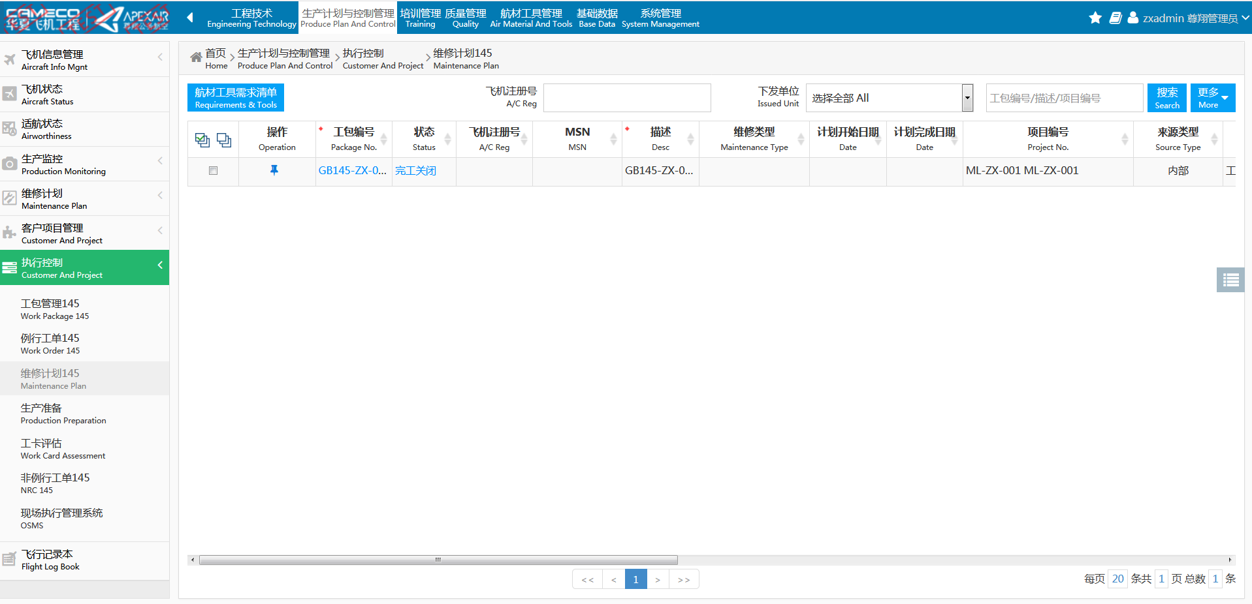
输入搜索条件，点击搜索，列表中将会查询出符合搜索条件的相应信息，并且符合搜索条件的信息已红色的字体进行标记。
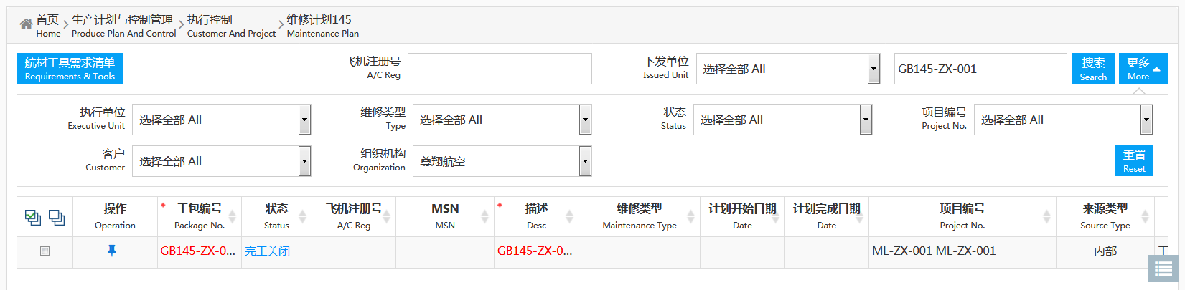
点击工包所在的行下方将会显示该工包的工种完工注水图和工种执行进度图
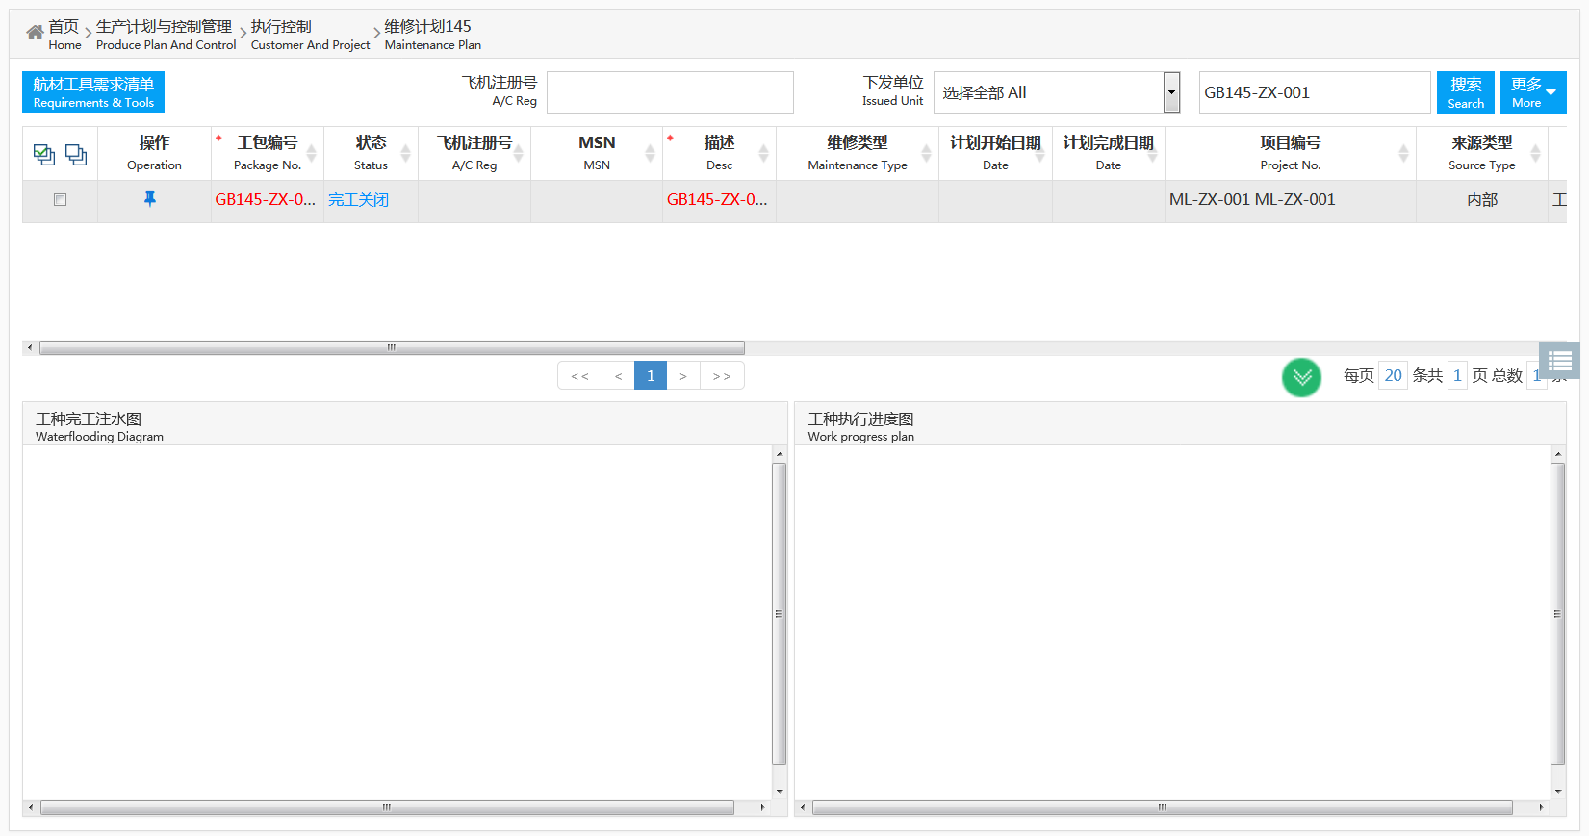

点击修订小图标，弹出完工关闭对话框，输入相应信息
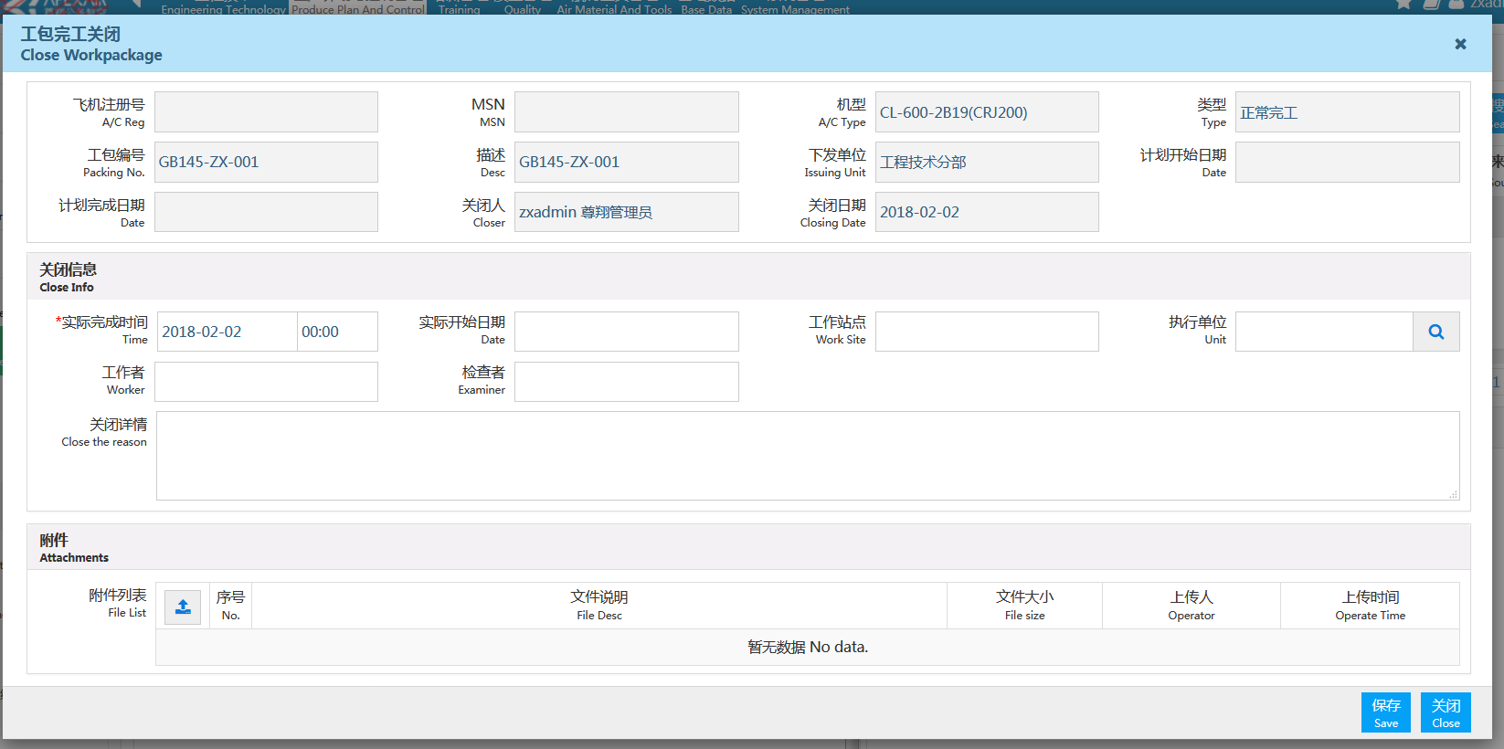
点击保存按钮，弹出提示框，您确定要提交吗？
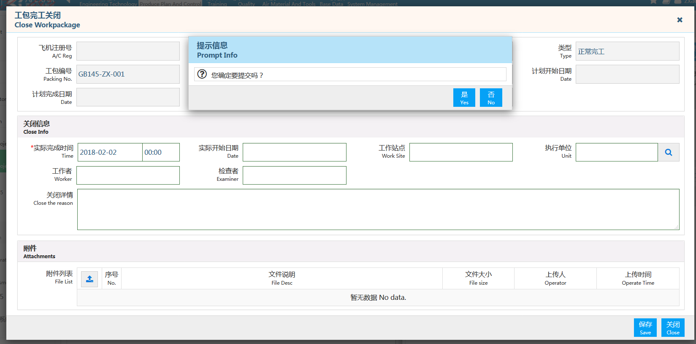
点击是，弹出保存成功对话框，同时页面上该行信息也会进行相应的更改
